中國文化大學教育部高教深耕計畫計畫成果紀錄表

子計畫 | A1強化學生基礎能力，提升學生學習成效
具體作法 | A1-5 強化專業實習增進實務能力
主題 | 校外實習、非課程專業實習
內容  （活動內容簡述/執行成效） | 主辦單位：學務處職發組  活動日期：107年8月1日-12月31日。  辦理成效：  - 本計畫輔導學生利用寒暑假或課餘時間主動參與校內外實習，並主打陪伴學生找到適才適所的工作、實習、工讀或研究所。  - 為提高學生主動參與校內外實習意願，提供學生職前訓練機會，包含職能與職場教育、產業趨勢、履歷健診與面試技巧等內容，以職涯工作坊、職涯講座等形式，辦理「實習微學分認證」、「媒體行銷精英營」及「就業達成先修班」，總計辦理17堂課程，合計159位學生參與。  藉由校內外專案實習、工讀與企業徵才等機會，辦理「非課程專案實習」及「實習成果競賽」，打造產學接軌途徑，提供學生多元發展空間，共計25位學生完成專案實習。
活動照片  (檔案大小以不超過2M為限) | 活動照片電子檔名稱  (請用英數檔名) | 活動照片內容說明  (每張20字內)
 | 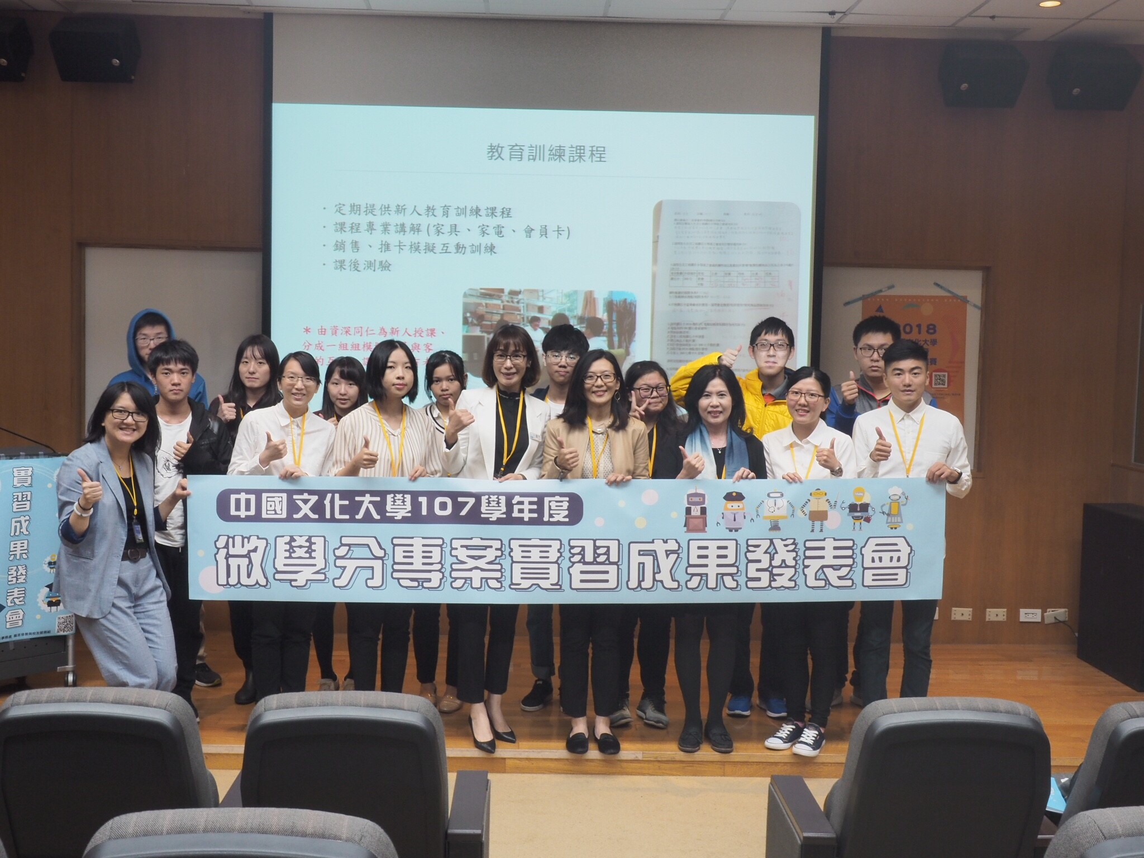
 | 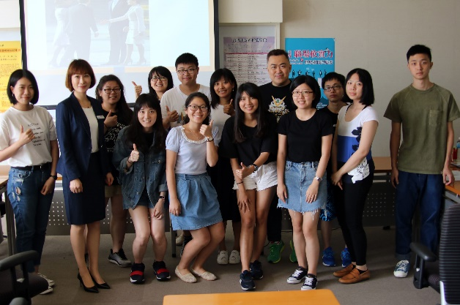
備註：活動照片請附上原始照片一併回傳
附件檔案 | 附件檔案名稱  (請用英數檔名) | 附件名稱

